Séance n°3 : Quels sont les espaces de puissance de la Chine ?

Documents supports :
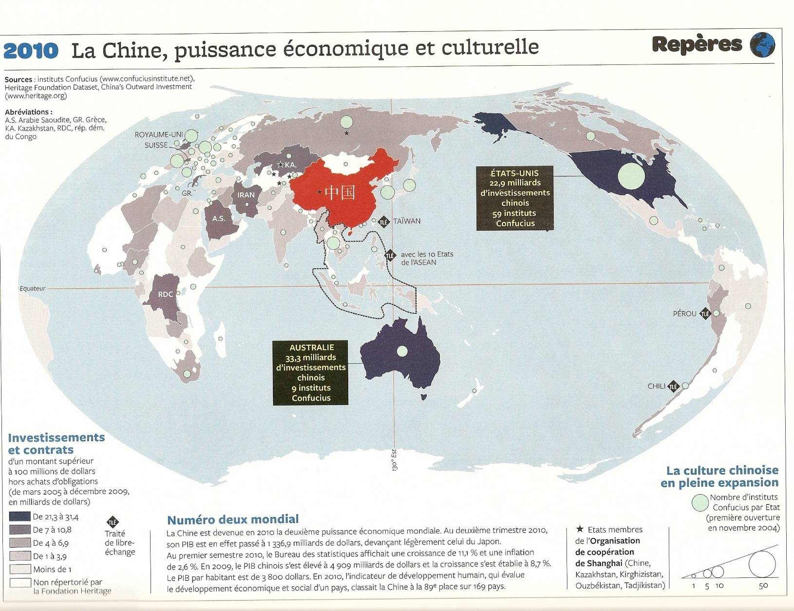
Doc 1 : quelle puissance pour la Chine dans le monde (Courrier International)

La Chine étant étudiée après les Etats-Unis et avant un PMA (Choix du Burkina Faso), il est possible de croiser les informations avec ces deux pays dans le but de montrer la position intermédiaire de ce pays émergents.

Quelles relations avec les Etats-Unis ?
Article du Monde, 23/24 janvier 2011 : « M. Hu à Chicago » : l’Etat de l’Illinois menacé de faillite compte sur les investissements chinois pour se relancer.
NB : Les documents suivants sont mis dans leur intégralité mais il est évident que pour les élèves des extraits doivent être sélectionnés !
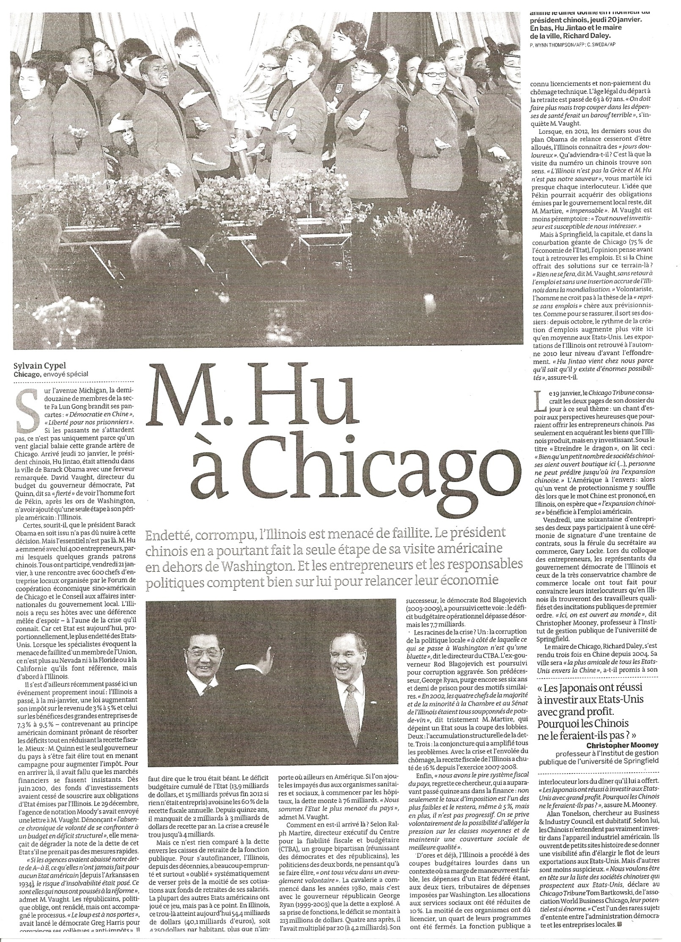
Quelles relations avec les pays du Sud et avec l’Afrique ?

Avec le Burkina Faso :

Opération razzia sur “Ouaga” Courrier International 08.04.2010
Les produits chinois se sont imposés dans de nombreux secteurs de l’économie. Dénonçant leur manque de fiabilité, les Burkinabés protestent contre cette concurrence.
Les rues du centre-ville de Ouagadougou sont toujours saturées de monde. Dès les premières heures de la journée, des centaines de petits commerçants et de vendeurs à la sauvette s’emparent des trottoirs et du moindre espace pour exposer leurs marchandises. Certaines ruelles ont même fini par être fermées à la circulation. Inutile de dire que, dans ce pays où le taux de chômage est en constante hausse, tout le monde s’improvise marchand. Dans ce bazar à ciel ouvert, on trouve évidemment de tout. A la suite des crises qui se sont déclenchées en Côte-d’Ivoire et en Guinée, le Burkina Faso est devenu, pour le bonheur de la population – qui y voit un signe de bonne santé de son économie –, une plaque tournante du commerce en Afrique de l’Ouest. Sécurité oblige, tout passe par “Ouaga”…
Les commerçants burkinabés font souvent preuve d’une grande habileté pour séduire leurs clients. Mais, depuis l’arrivée des Chinois dans le pays, les affaires sont moins bonnes et la concurrence est rude. Que ce soit dans le prêt-à-porter, l’électroménager ou les pièces détachées, les négociants chinois sont à l’origine d’un véritable séisme économique à Ouaga. Là où ils s’installent, ils cassent les prix sans états d’âme, mettant ainsi leurs concurrents burkinabés dans l’obligation de changer d’activité ou de mettre la clé sous la porte. “Ce n’est plus possible de continuer à travailler dans ces conditions. Non seulement ils ont racheté toutes les boutiques environnantes, mais ils commencent maintenant à rafler ma clientèle”, déplore Alimata, une jeune vendeuse de vêtements rencontrée au croisement de l’avenue Kwamé Nkrumah et de l’avenue Houari Boumediene. “Comment voulez-vous concurrencer leurs produits contrefaits à deux sous ? Tout le monde sait que leurs articles sont de mauvaise qualité, mais le paradoxe c’est que tout le monde les achète ! fulmine-t-elle. Regardez, leurs boutiques ne désemplissent pas une seconde. C’est parce que les gens sont pauvres et qu’ils n’ont d’autre choix que de se rabattre sur ce type de marchandises !” Le constat est le même dans le secteur de l’automobile.

Pour les Chinois : l’Afrique est un continent d’avenir
Partout dans les rues de la capitale, des enseignes de grandes marques chinoises ont fait leur apparition. Cette arrivée massive sur le marché burkinabé a, comme partout ailleurs en Afrique où se sont installés les Chinois, créé un vent de panique chez les concessionnaires spécialisés dans la vente de voitures américaines et européennes. Mais, contrairement à ce qui se passe dans d’autres pays du continent, les entreprises chinoises ne sont pas encore en position de monopole au Burkina Faso.
La remarque ne veut pas dire que Pékin n’a pas d’ambition ici. Le Premier ministre chinois, Wen Jiabao, a révélé le 8 novembre 2009, à l’occasion de la tenue en Egypte du 4e forum sino-africain, la feuille de route de la coopération entre Pékin et le continent, qui court jusqu’en 2012. En promettant d’accorder 10 milliards de dollars de prêts à l’Afrique au cours des trois prochaines années, le gouvernement chinois a démontré une nouvelle fois l’importance économique et stratégique du continent. Outre le déblocage de prêts à des conditions avantageuses, Pékin a promis d’ouvrir le marché chinois à davantage de produits africains, de baisser les droits de douane et d’aider l’Afrique à faire face aux difficultés provoquées par le changement climatique. La dette de certains pays africains les plus pauvres sera annulée.
L’Afrique est un continent d’avenir. Les investissements directs chinois sur le continent sont passés de 491 millions de dollars [366 millions d’euros] en 2003 à 7,8 milliards de dollars [5,8 milliards d’euros] en 2008. Les échanges extérieurs sont passés, quant à eux, à 106,8 milliards de dollars [79,6 milliards] en 2008, soit une hausse de 45 %. Actuellement, il y a plus de 900 entreprises chinoises implantées en Afrique.
Dans le cas précis du Burkina Faso, il n’est pas faux de dire que les Chinois ne sont encore qu’au stade de la prospection. Les principaux leviers de l’économie sont détenus par des sociétés européennes, en particulier françaises, et par de riches familles libanaises. Restauration, hôtellerie, grandes surfaces, immobilier, agroalimentaire… Il n’est pratiquement pas un secteur d’activité dans lequel les hommes d’affaires libanais ne sont pas présents.

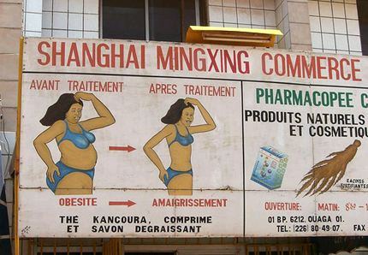
Pharmacopée chinoise à Ouagadougou, Burkina Faso

Sur la « Chinafrique »
http://www.france5.fr/portraits-d-unnouveaumonde/#/theme/chine/bienvenue-en-chinafrique/

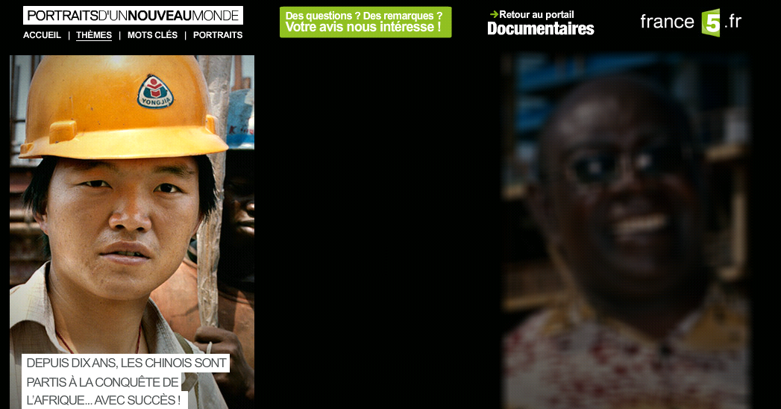

Un graphique rappelant l’importance des échanges d’hydrocarbures avec l’Afrique. (Doc Photo)
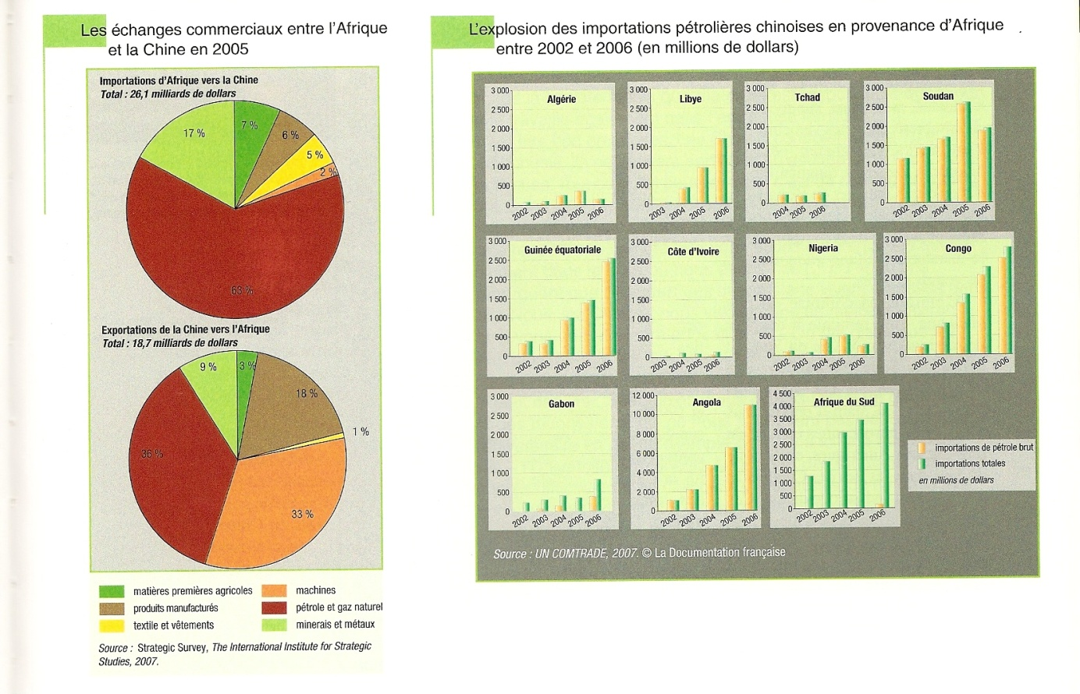
Un document abordant les problèmes environnementaux de la Chine ?

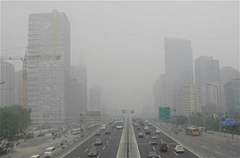
La pollution des villes chinoises,
http://www.developpementdurablelejournal.com/spip.php?article905

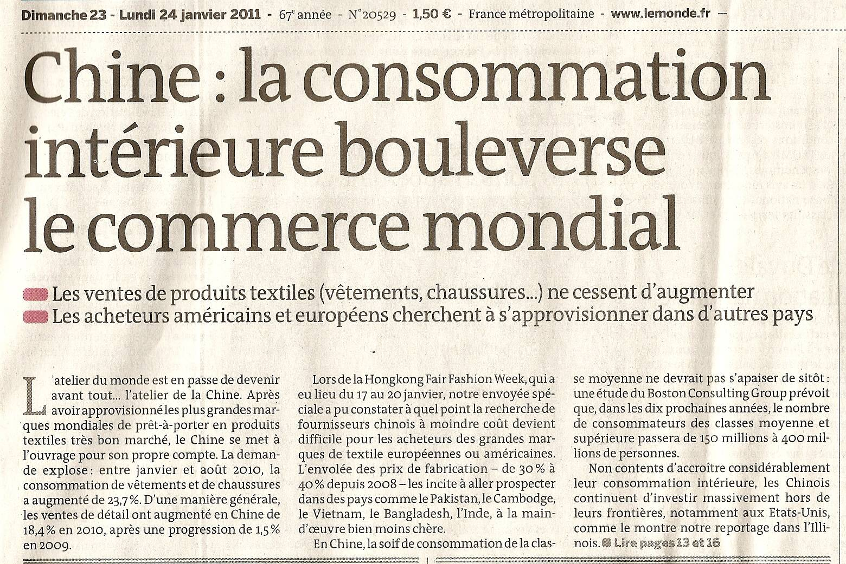
Conclusion : et si les éléments d’incertitudes ne venaient pas de la Chine elle-même ?
La Chine devient l’atelier… de la Chine, avec l’émergence d’une classe moyenne.

Autre possibilité :

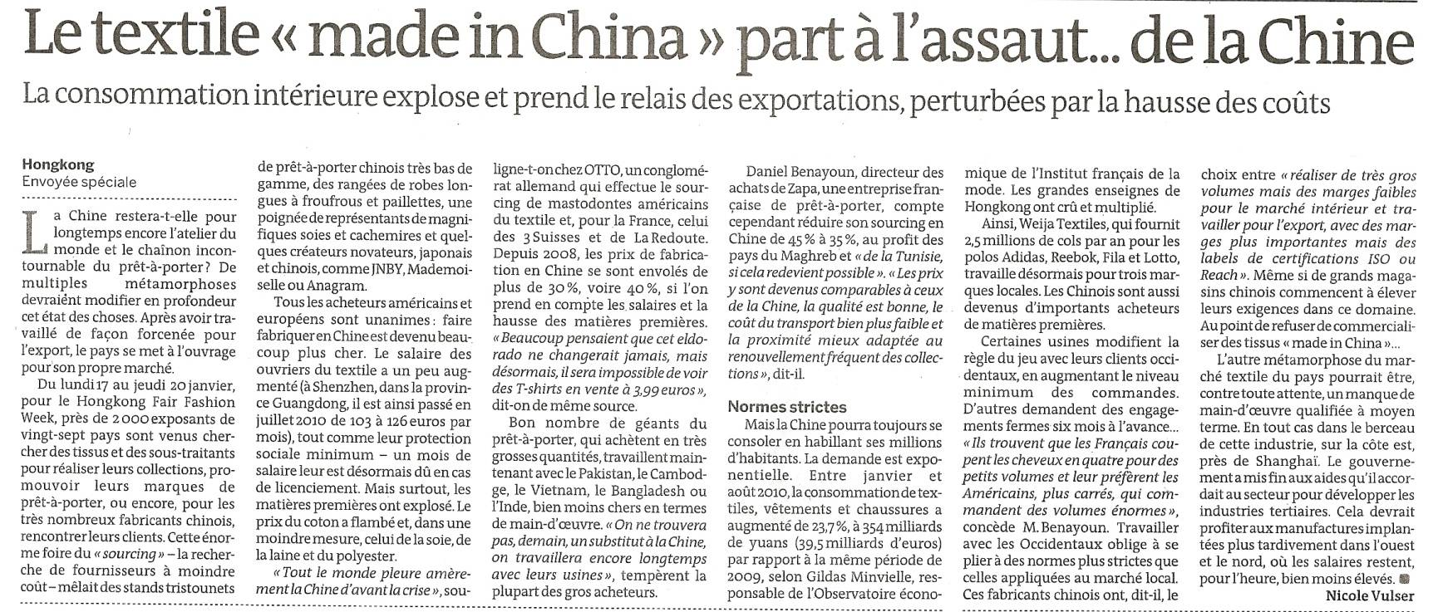
Sans oublier les cartes de la Documentation Photographique sur la Chine :
http://www.ladocumentationfrancaise.fr/motcle/cartotheque-asie/chine.shtml

